배열이란?

변수는 한 개의 데이터만 저장할 수 있다. 따라서 저장해야 할 데이터의 수가 많아지면 그만큼 많은 변수가 필요하다. 예를 들면 학생 30명의 성적을 저장하고, 평균값을 구한다고 가정할 때, 변수 30개를 선언해야 한다.

int score1 = 80;

int score2 = 90;

.

.

.

int score30 = 50;

그리고 평점을 구하기 위해선 모든 수를 더해야한다.

int sum=0;

sum = int score1 + score2+ ... score30;

int avg = sum/30;

이렇게 하면 처리해야 되는 수가 늘수록 작업 자체가 번거롭게 된다. 이럴 때 사용 할 수 있는게 배열이다.

배열 선언

1. 배열에 들어갈 값들을 미리 선언할때

타입변수(int,double,char etc...) score [] = {80,90,30, 40};

이렇게 하면 80, 90, 30, 40의 값을 순서대로 가진 score 배열이 생성된다.

2.값을 미리 넣지 않고 나중에 넣고 싶을때

타입변수(int,double,char etc..) [] score = new int [index];

index에는 몇개짜리 배열을 만들 것인지에 대해 숫자를 적어놓는다.

가령 30명의 학생의 성적을 저장하는 배열을 만들려면

int [] score = new int[30];

으로 선언하면 된다.

배열 접근과 값 넣기

int score[30]

으로 30의 크기를 가진 score 배열이 만들어졌다.

이제 각 배열에 접근하여 값을 넣으면 된다.

int score[5] = 70;

이런식으로 각각의 배열의 위치에 접근하여 값을 넣으면 된다.

주의해야될 점은 배열의 인덱스는 0부터 시작된다는 점이다.

즉, score배열은 0부터 29까지 접근이 가능하다. 만약 score[30]을 접근하려 한다면 ArrayIndexOutOfBoundsException 이라는 메세지가 나오는데, 이는 배열의 크기를 초과해서 접근했다는 예외를 뜻한다.

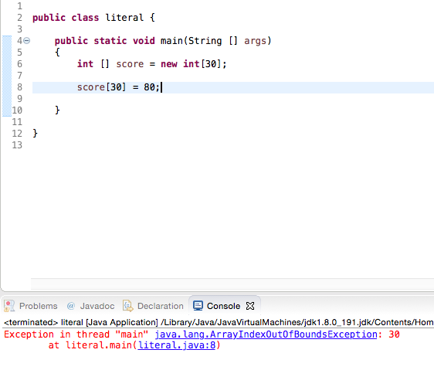

위와같이 나온다.

하지만 모든 배열에 대해

score[0] = 80;

score[1] = 70;

이런식으로 값을 하나씩 넣는다면 인덱스가 커질 경우 값 넣기도 힘들 것이다.

물론 성적 입력처럼 규칙성이 없는 배열일 경우 일일히 입력해줘야 하지만 규칙성이 있는 경우 for 반복문을 이용하면 쉽게 배열에 값을 넣을 수 있다.

for(int i=0; i<score.length; i++)

{

score[i] = 0;

}

모든 score 배열의 값을 0으로 넣는 방법이다.

배열이름.length 는 그 배열의 크기만큼의 값을 가진다. 즉, 여기서는 30의 값을 가진다.

연습 문제

50의 크기를 가지는 배열 jump를 만들고 각 index는 0부터 10씩 더해지는 값을 집어넣어라. 즉, 배열의 0번은 0, 1번은 10, 2번은 20 이런식으로 50까지 채워넣어라.

답

int [] jump = new int [50];

for(int i = 0; i<jump.length; i++)

{

jump[i]=i\*10;

}

해설: jump[i]가 0부터 49까지 반복하기 때문에 10을 곱한값을 넣어주면 쉽게 풀 수 있다.

배열의 출력

배열의 값을 출력하려면 어떻게 해야 할까?

인덱스 값 하나를 출력하는데는 똑같이 배열이름과 index값을 System.out.println 에 넣어주면 된다.

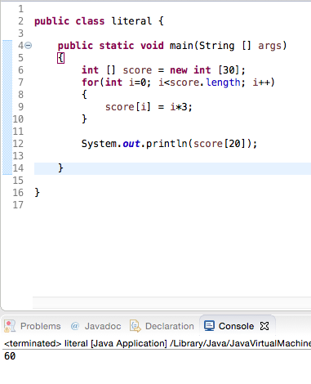

위처럼 인덱스값 \* 3의 값을 가진 score 배열의 20번째 index값 60이 정상적으로 출력되었다.

그렇다면 배열의 모든 값을 출력하려면 어떻게 해야 할까?

우선 score 배열 이름 자체를 println에 넣어보자.

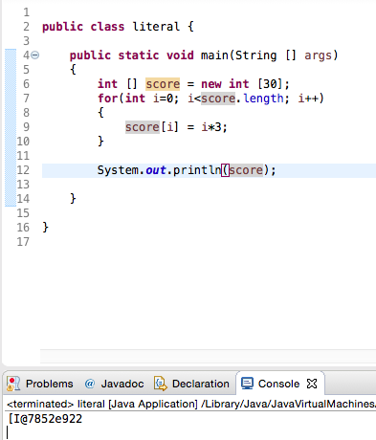

위처럼 이상한 값이 출력된다. 이는 배열의 주소값이 출력되는 것으로 배열의 위치를 알려주는 것이지 배열의 내용을 출력해주지 않는다.

배열의 내용을 모두 출력하기 위해선 다시 for 문을 사용하는것이 일반적이다.

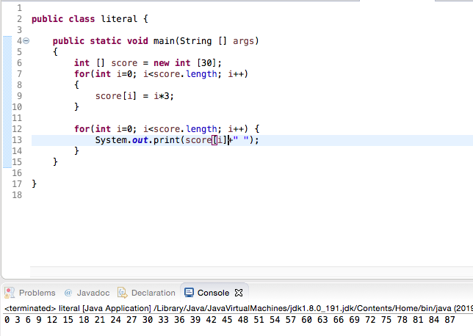

위처럼 for문을 이용해 배열의 내용을 출력할 수 있다.

물론 for문에 조건을 걸어 다양한 방법으로 출력 할 수 있다.

연습문제

위 score 배열에서 일의 자리 숫자가 7인 숫자만을 출력하세요.

int [] score = new int [30];

for(int i=0; i<score.length; i++)

{

score[i] = i\*3;

}

for(int i=0; i<score.length; i++) {

if(score[i]%10 == 7)

{

System.out.print(score[i] + " ");

}

해설: 반복문과 조건문을 함께 사용하여 배열을 다루는 문제입니다. 매 반복에 if문을 넣어 성립 하는 경우에만 출력을 하도록 만들면 간단하게 만들 수 있습니다.

다차원 배열

지금까지 살펴본 배열은 값 목록으로 구성된 1차원 배열이다. 이와 달리 행과 열로서 구성된 배열을 2차원 배열이라고 한다. 2차원 배열은 수학의 행렬을 떠올리면 되는데, 가로 인덱스와 세로 인덱스를 사용한다.

0 1 2

0 (0,0) (0,1) (0,2)

1 (1,0) (1,1) (1,2)

다차원 배열의 선언

int [] [] scores = new int[2][3];

다차원 배열의 사용

사용방법은 행렬과 비슷하다.

